******

C.A. Dirigente Scolastico

Sede

oggetto: richiesta adesione Olimpiadi del libro a.s. 2022/2023

Gentile Dirigente,

V^ EDIZIONE 2023

ho il piacere di informarLa che le Olimpiadi del Libro, previste per l’anno scolastico 2022/2023, saranno ricche di interessanti novità, e gli incontri con le autrici e gli autori, potranno avvenire già a partire da gennaio 2023.

*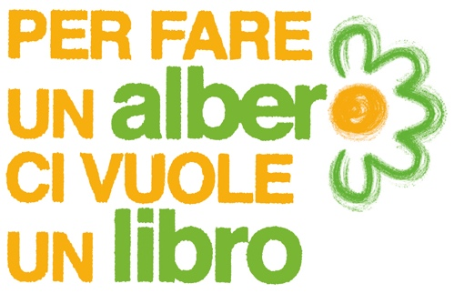*Per poter organizzare tutto e al meglio, come ogni anno ci sforziamo di fare, abbiamo bisogno che ogni scuola aderisca al nostro progetto e inserisca nelle attività del prossimo anno le “Olimpiadi del Libro di Coccole Books”.

Questo ci permetterà di inviare entro settembre p.v. l’elenco dei libri e degli autori, di organizzare l’acquisto dei volumi prima di Natale e predisporre la logistica degli incontri da gennaio/febbraio a maggio dell’anno successivo. *Ottimizzare tempi e risorse sarà fondamentale per la riuscita di tutte le attività.*

Pertanto, con la presente, Le chiedo di approvare la partecipazione del suo Istituto alle “Olimpiadi del Libro 2023” di Coccole Books.

Le allego una breve presentazione dell’iniziativa e qualche numero che riassumono l’esperienza felice delle passate edizioni

Non appena Le sarà possibile, quindi, organizzeremo un apposito incontro per definire insieme a lei un cronoprogramma delle attività previste.

Certi di incontrare il suo favore, La ringrazio e Le auguro un buon lavoro.

Coccole books S.r.l.

Via G. Fortunato, 54

87021 Belvedere Marittimo (CS)

+39.0985.887823

www.coccolebooks.com

edizioni@coccolebooks.com

Belvedere Marittimo 2 settembre 2022

Ilario GIULIANO 